STAGIAIRE COMPTABLE
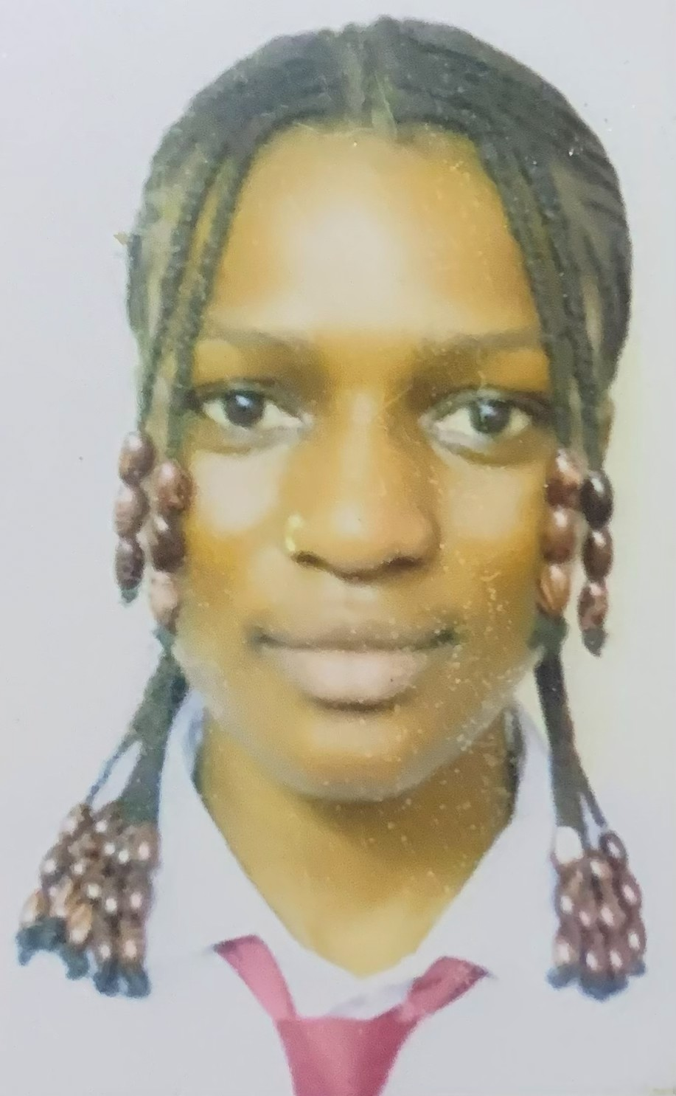
Nom : COULIBALY
Prénom : KOULATIA AÏCHA
Date et lieu de naissance : 04/11/2004 à Abobo
Situation matrimoniale : Célibataire sans enfants
Nationalité : Ivoirienne
Contact : 0713226470
Email : coulibalykoulatiaaicha@gmail.com
Formation

2025-2026: admissible au BTS en finance comptabilité et gestion d’entreprise
ECOLE PRATIQUE DE LA CHAMBRE DE COMMERCE ET D’INDUSTRIE DE COTE D’IVOIRE
(EPCCI)
2022-2023 Baccalauréat Série D au Collège Djessou Abobo PK 18

COMPETENCES
➢ Gestion de la paie
➢ Enregistrement des Facture
➢ Calcul de la TVA

DIVERS
• Français : lu ,écrit,parler
• INFORMATIQUE : sage (moyen), word (moyen),Excel (moyen)

ORGANISATION DE DOCUMENT
• Maitrise de photocopieuse

ATOUTS
• Disponible,Rigoureuse,ponctuelle,Esprit d’équipe
REFERENCE
Mr CONGO BOSSON, professeur de fiscalité à la chambre de commerce et de l’industrie 0707889479

